TWLY-84入侵报警系统的安装与调试装置
1、设备概述
入侵报警系统的安装与调试依据智能建筑行业的发展趋势和特点，结合楼宇智能化技术的功能和应用，以楼宇5A子系统工作任务为导向，基于楼宇智能化、工业自动化、计算机网络通信、综合布线及系统集成等多种技术的综合运用和拓展，多层面地满足了技师和职业院校楼宇智能化设备安装与运行、楼宇设备安装、自动化控制、计算机网络及通信系统工程等相关专业的系统与原理演示、技能展示、工作任务设计与计划、实训、过程与结果评定、考核、鉴定、竞赛、工程项目设计及毕业设计等；系统地训练了学生专业技术、实际动手技能（安装、布线、接线、编程、调试、运行、维护及维修等）、设计规划、交流沟通、团队协作、效率意识及创新思维等能力，同时培养了其严谨的工作作风和良好的职业素养。
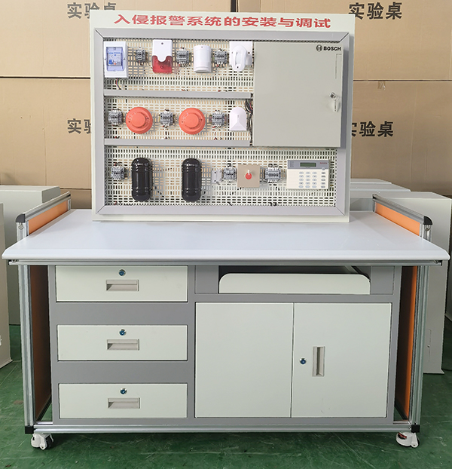
2、技术指标
(7)电源输入：单相三线（第三方接地），AC220V±10%，50/60Hz；
(8)安全保护：接地，漏电（动作电流≤30mA），过压，过载，短路；
(9)整机功耗：≤300W；
外形尺寸（宽×高×深）：1060mm×1900mm×800mm；
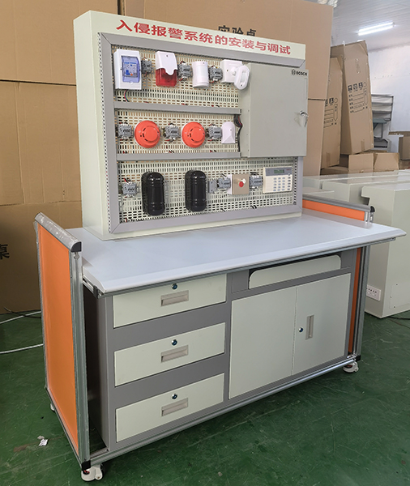
设备设施准备：
序号 | 名 称 | 型号与规格 | 单位 | 数量 | 备 注
1 | 入侵报警主机 | 带4个以上防区 | 台 | 1 | 带键盘，已安装
2 | 三鉴（三复合）探测器 |  | 个 | 1
3 | 门磁开关 |  | 个 | 1
4 | 紧急按钮 |  | 个 | 1
6 | 声光报警器 |  | 个 | 1
7 | 玻璃破碎探测器
8 | 螺钉 |  | 个 | 若干
9 | 导线 |  | 根 | 若干
10 | 综合布线通用工具 | 万用表、螺钉旋具（一字形和十字形）、钢卷尺、穿线器、斜口钳、压线钳、打线钳、电工胶布等 | 套 | 1
11 | 辅材 |  | 套 | 1 | 实现功能所需的配备辅材
实训项目：
1：各种摄像机的认识与接线
2：监控系统与报警系统的联动操作与接线
3：各种摄像机在生活在的用途
4：室内全方位云台、解码器的接线与操作
5：各类镜头的安装及调试
6：摄像机的通道设置与定时录像设置
7：USB备份处理
8：与网络视频传输入的综合扩展实训
9、闭路电视监控软件的操作
10、云台解码器的设置与操作
11、摄像机的图像调试与安装
12、摄像机的各种不同场所的用途
13、报警点的接入与控制操作
14、与综布系统联接的实训
15、网络视频的传输与调试

